Принято  На педагогическом совете  Протокол № 1 от 29.08.23 | Согласовано  Председатель Управляющего Совета МБОУ «СОШ № 9»  ________Е. Н. Жданова | Утверждаю  директор МБОУ  «СОШ № 9»  ___________ Н. В. Тетякова  Приказ № 95-о от 30.08.2023
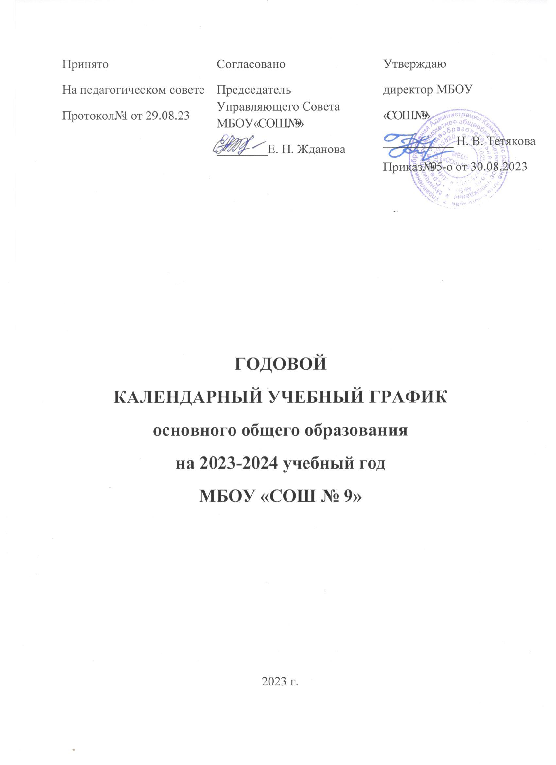

ГОДОВОЙ
КАЛЕНДАРНЫЙ УЧЕБНЫЙ ГРАФИК
основного общего образования
на 2023-2024 учебный год
МБОУ «СОШ № 9»

2023 г.
Календарный учебный график муниципального бюджетного общеобразовательного учреждения «Средняя общеобразовательная школа №9» является документом, регламентирующим организацию образовательной деятельности в 2023/2024 учебном году.

Календарный учебный график разработан в соответствии с:
- ФГОС основного общего образования, с учетом Федеральной образовательной программой основного общего образования, и обеспечивает выполнение санитарно-эпидемиологических требований СП 2.4.3648-20 и гигиенических нормативов и требований СанПиН 1.2.3685-21.
- действующего Устава школы.

Регламентирование образовательного процесса на год.
- Продолжительность учебного года при получении основного общего образования составляет 34 недели.

2.Продолжительность учебных периодов

Вид учебного периода | Учебный период |  | Продолжительность
 | Начало | Окончание
1 четверть | 01.09.2023 | 27.10.2023 | 8 учебных недель
2 четверть | 06.11.2023 | 30.12.2023 | 8 учебных недель
3 четверть | 9.01.2023 | 23.03.2023 | 11 учебных недель
4 четверть | 03.04.2023 | 25.05.2023 | 7 учебных недель

3. Продолжительность каникул в течение года

 | Начало каникул | Окончание каникул | Продолжительность каникул
Осенние | 28.10.2023 | 05.11.2023 | 9 дней
Зимние | 31.12.2023 | 08.01.2024 | 9 дней
Весенние | 25.03.2024 | 02.04.2023 | 9 дней
Летние | 27.06.2023 | 31.08.2024 | 97 дня

Регламентирование образовательного процесса на неделю
Продолжительность рабочей недели:
для 5 – 9 классов –5-тидневная рабочая неделя (понедельник - суббота); выходные дни– воскресенье;

Регламентирование образовательного процесса на день
5- 9 классы – I смена в 8.00

Продолжительность урока для обучающихся 5-9 классов –40 минут.

Расписание звонков:

1 смена |  | Перемены | 2 смена
1 урок | 8-00 - 8-40 | 10 минут
2 урок | 8-50 - 9-30 | 20 минут
3 урок | 9-50 - 10-30 | 20 минут
4 урок | 10-50 - 11-30 | 10 минут
5 урок | 11-40 - 12-20 | 10 минут
6 урок | 12-30 - 13-10 | 10 минут
7 урок | 13-20 - 14-00 | 10 минут | 1 урок | 13-20 - 14-00
 |  | 10 минут | 2 урок | 14-10 - 14-50
 |  | 20 минут | 3 урок | 15-10 - 15-50
 |  | 20 минут | 4 урок | 16-10 - 16-50
 |  | 10 минут | 5 урок | 17-00 - 17-40

Расписание занятий составляется администрацией учреждения по представлению педагогических работников с учетом пожеланий родителей (законных представителей), возрастных особенностей детей и установленных санитарно-гигиенических норм. Внеурочная деятельность в 5-9-х классах организуется во вторую смену с предусмотренным временем на обед, но не ранее чем через 30 минут после основных занятий.
Продолжительность занятия внеурочной деятельности составляет 40 минут. Перерывы между занятиями внеурочной деятельности составляют не менее 10 минут. Количество занятий внеурочной деятельности в день допускается не более двух.
В каникулярное время занятия в рамках внеурочной деятельности организуются в форме соревнований, походов, экскурсий по дополнительному расписанию.

Расписание занятий курсов внеурочной деятельности

5 класс

Спортивно –оздоровительное направление | 5аб | шахматы | 1 | Шевченко
Социально-коммуникативное направление | 5а | Я ты, мы, она | 1 | Карасева М. Ю
 | 5б | Я ты, мы, она | 1 | Нейскаш И. ьН.
Художественно-эстетическое направление | 5аб | Школьный музей | 0.5 | Власова Н.Н.
Проектно-исследовательское  направление | 5аб | Интеллектуальный клуб «Умницы и Умники | 0,5 | Власова Н. Н
Духовно-нравственное | 5аб | Школа нравственности Общ | 0,5 | Чикова Г. А.
Гражданско-патриотическое | 5аб | Истоки  общ | 0,5 | Чикова Г. А.
Классный час | 5а | Разговоры о важном | 1 | Карасева М. Ю
 | 5б | Разговоры о важном | 1 | Нейскаш И. Н
6 класс
Спортивно –оздоровительное направление | 6аб | Здоровое питание | 0.5 | Макарова Л. Е.
Социально-коммуникативное направление | 6аб | Школа добрых дел | 0.5 | Макарова Л. Е.
Художественно-эстетическое направление | 6аб | Театральная студия | 0,5 | Ищенко Е. В.
Проектно-исследовательское  направление | 6аб | Робототехника | 0,5 | Ширяева О. А
Духовно-нравственное | 6аб | Азбука нравственности | 0.5 | Ширяева О. А.
Гражданско-патриотическое | 6аб | В мире прекрасного | 0,5 | Ищенко Е. В
Профориентационное направление | 6а | Россия-мои горизонты | 1 | Ищенко Е. В.
 | 6б | Россия-мои горизонты | 1 | Кун Л. А.
Классный час | 6а | Разговоры о важном | 1 | Ищенко Е. В.
 | 6б | Разговоры о важном | 1 | Кун Л. А.

7 класс
Спортивно –оздоровительное направление | 7аб | шахматы | 0,5 | Шевченко А. М
Социально-коммуникативное направление | 7аб | Волонтеры | 0,5 | Быховая С. А.
Художественно-эстетическое направление | 7аб | Хоровое пение | 0.5 | Быховая С. А.
Проектно-исследовательское  направление | 7аб | Чудеса в пробирке | 0,5 | Кун Л. А.
Духовно-нравственное | 7аб | Азбука нравственности | 0,5 | Кун Л. А.
Гражданско-патриотическое | 7аб | Культура России | 0,5 | Шевченко А. М.
Профориентационное направление | 7а | Россия-мои горизонты | 1 | Моисеева Т. К.
 | 7б | Россия-мои горизонты | 1 | БыховаяС. А
Классный час | 7а | Разговоры о важном | 1 | Моисеева Т. К.
 | 7б | Разговоры о важном | 1 | Быховая С. А.
8 класс

Спортивно –оздоровительное направление | 8 | Волейбол | 0,5 | Алиев Э. Т
Социально-коммуникативное направление | 8 | Финансовая грамотность | 0,5 | Карасева М. Ю
Художественно-эстетическое направление | 8 | Фото и видео творчество | 0,5 | Алиев Э. Т.
Проектно-исследовательское  направление | 8 | «Интеллектуальный клуб Умники и умницы | 0,5 | Карасева М. Ю
Духовно-нравственное | 8 | Празднично-событийный цикл школьной жизни | 0,5 | Шевченко А. М
Гражданско-патриотическое | 8 | Юнармия | 0,5 | Шевченко А. М
Профориентационное направление | 8 | Россия-мои горизонты | 1 | Чикова Г. А.
Классный час | 8 | Разговоры о важном | 1 | Чикова Г. А.

9 класс
Спортивно –оздоровительное направление | 9аб | Здоровое питание | 0.5 | Филатова Т. Е.
Социально-коммуникативное направление | 9аб | Финансовая грамотность | 0.5 | Филатова Т. Е.
Художественно-эстетическое направление | 9аб | Фото и видео творчество | 0.5 | Петрова А. Н.
Проектно-исследовательское  направление | 9аб | Робототехника | 0.5 | Петрова А. Н.
Духовно-нравственное | 9аб | Тропинка к своему я | 0.5 | Ищенко Е. В.
Гражданско-патриотическое | 9аб | В мире прекрасного | 0.5 | Ищенко Е. В.
Профориентационное направление | 9а | Россия-мои горизонты | 1 | Власова Н. Н
 | 9б | Россия-мои горизонты | 1 | Николенко Н. С
Классный час | 9а | Разговоры о важном | 1 | Власова Н. Н
 | 9б | Разговоры о важном | 1 | Николенко Н. Н

Организация промежуточной и итоговой аттестации:
Промежуточная аттестация обучающихся проводится с целью оценки качества освоения обучающимися части содержания (четвертное оценивание) или всего объема учебной дисциплины за учебный год (годовое оценивание).

Государственная итоговая аттестация выпускников 9-х классов проводится в сроки, установленные Федеральной службой по надзору в сфере образования и науки (Рособрнадзор).
Учителя осуществляют планирование прохождения учебного материала с учетом календарного учебного графика.

